学员参赛流程手册指导V1.0

迭代记录
版本 | 修改时间 | 编辑人
V1 | 2021年4月15日星期二 | 张工

手册说明
- 报名准备
- 在本站 http://www.ciscn.cn/ 注册成为会员，依据本站提示录入相关个人信息。
- 在个人中心中填写正确的个人信息。
- 查看竞赛目录，选择赛事点击进入，请详细阅读，并了解参赛须知和赛事流程安排。明确时间赛事节点，和注意事项。
- 依据要求和赛事规则，进行合理的组队参赛。
- 参赛确认
a.填写参赛信息后请提醒负责的高校老师审核

流程图
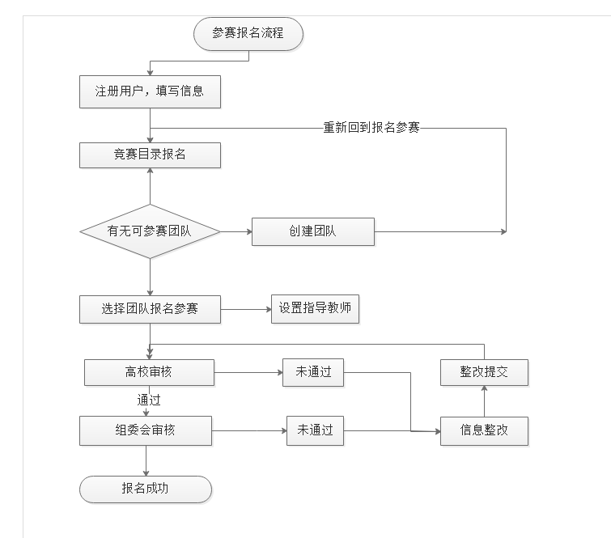

参赛准备

信息准备-登录系统
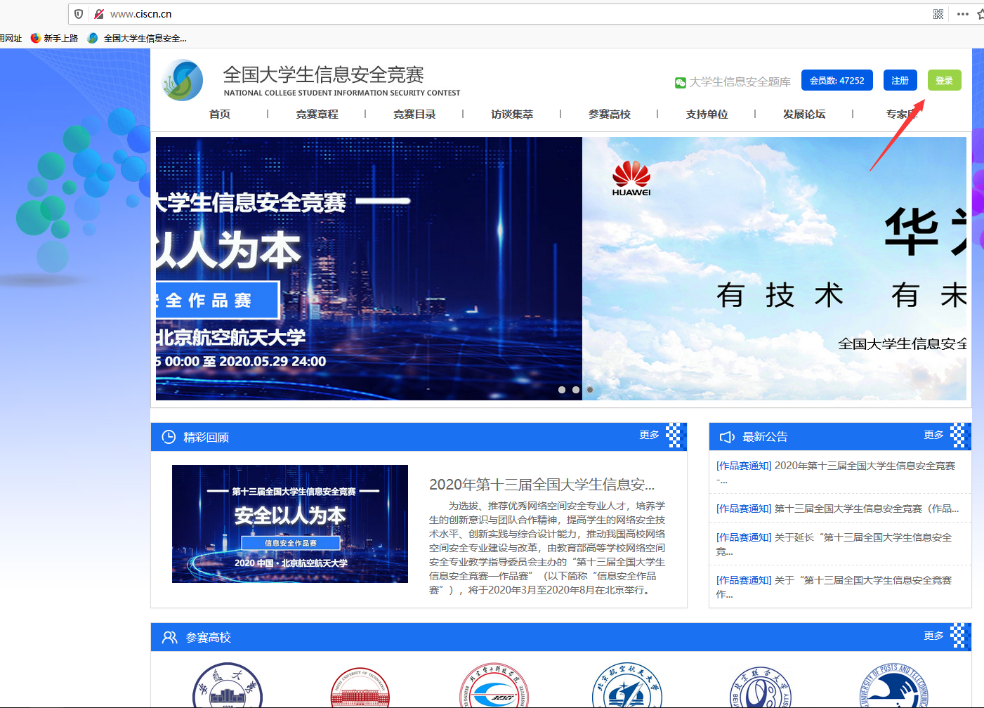

信息准备-个人中心
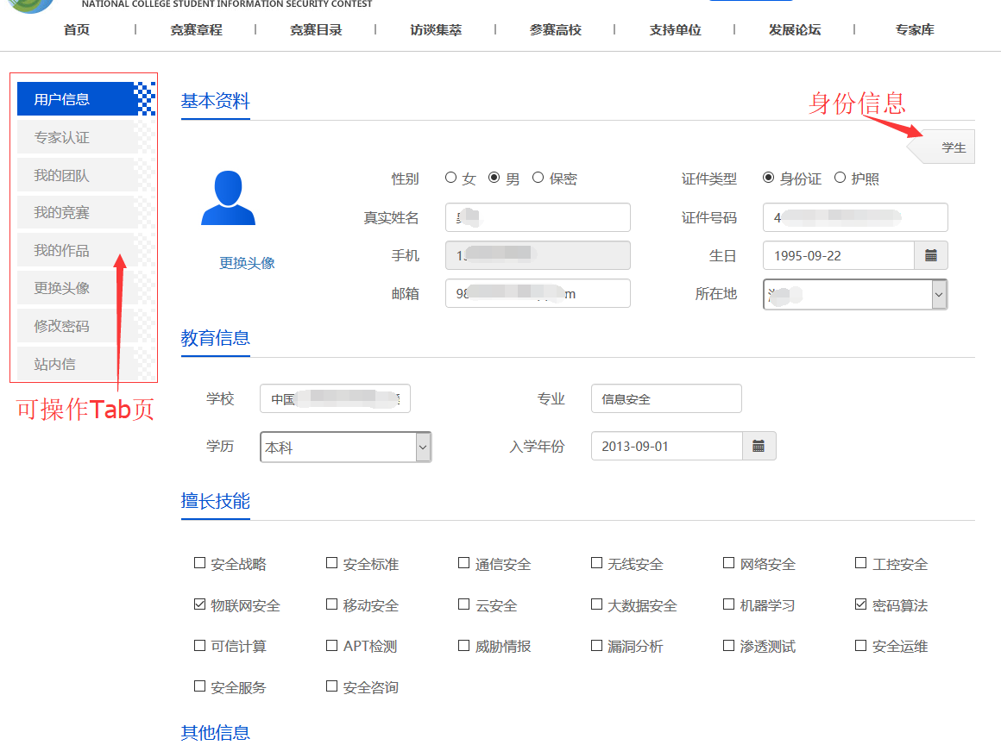

信息准备-页面说明
由上图可见，除个人信息外还包含Tab页功能区，其中 我的团队 是组建队伍，管理队伍的功能区，是参赛的基础单位。

我的竞赛 展示的个人参赛的记录，成功参赛后也会显示在这里。个人参赛的信息需要各本院校联络教师（赛事负责人），及秘书组领导审核确认。审核通过的才能进入网评参赛。未通过审核的参赛不成功。请持续关注参赛进程等事宜，及时作出整改。

我的作品 展示的为作品赛大赛个人参赛提交的作品文件的历史记录。

二、参赛报名

参赛报名-操作引导
（ 以作品赛截图为例子,实践赛操作流程类同 ）
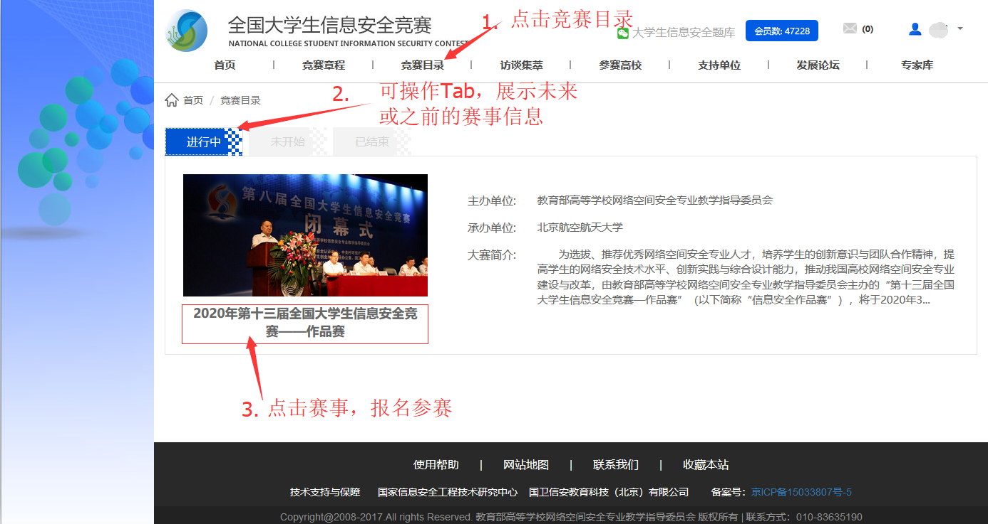

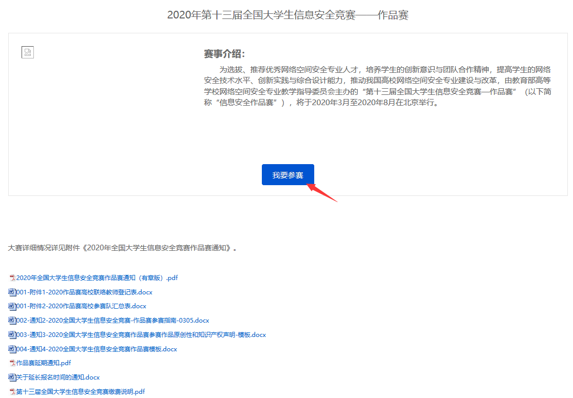

个人已报名参赛，自行创建组队，包含接受邀请参与其他组队，都视为已参赛，且只能参赛一次。实践赛报名操作流程与作品赛一致! 实践赛团队无需填写关键词。

参赛报名-选择团队
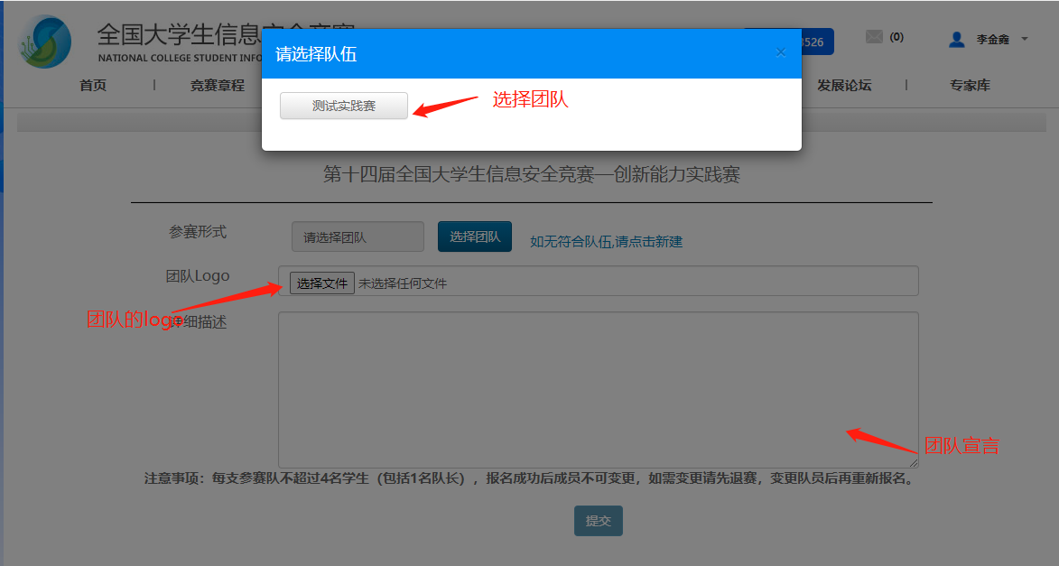
若无团队进行新建团队
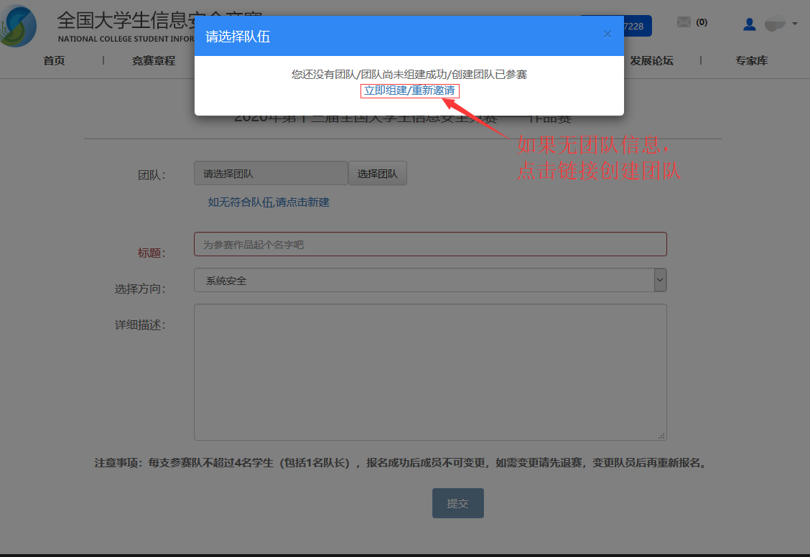

三、组建团队

参赛报名-创建团队
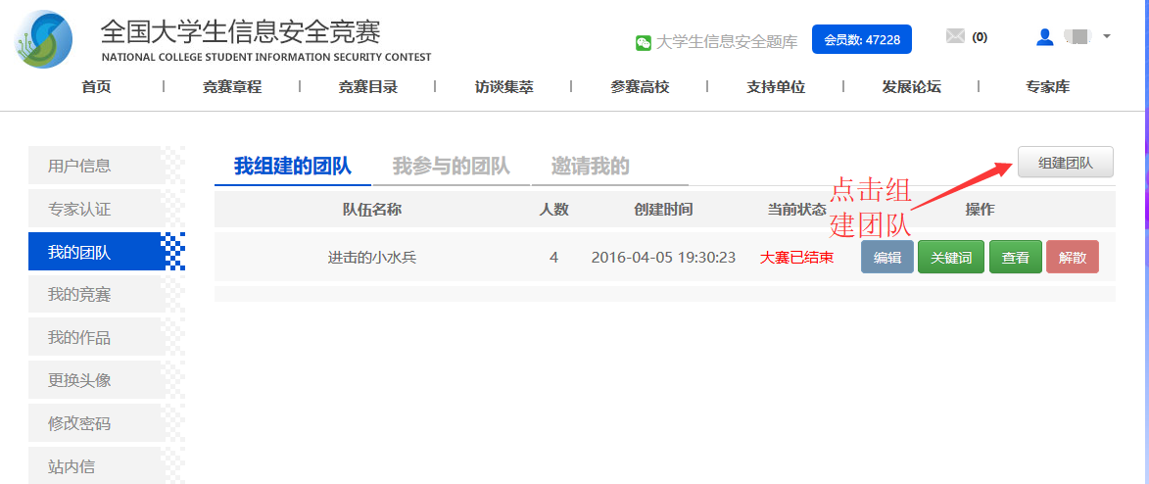
注：参加实践赛的团队无需填写关键词功能
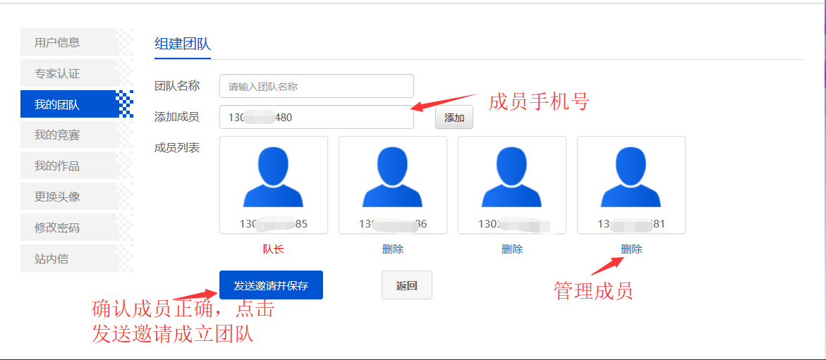

可依据用户账号（手机号）邀请队员进行参赛，请按大赛要求合理组队。
被邀请队员可以在 站内信 查看邀请信息，并根据提示操作。或在我的团队 邀请我的 中进行查看操作。注意:受邀请成员因先在本站注册信息

参赛报名-站内信
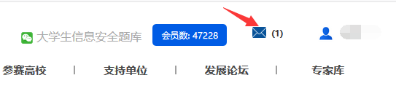

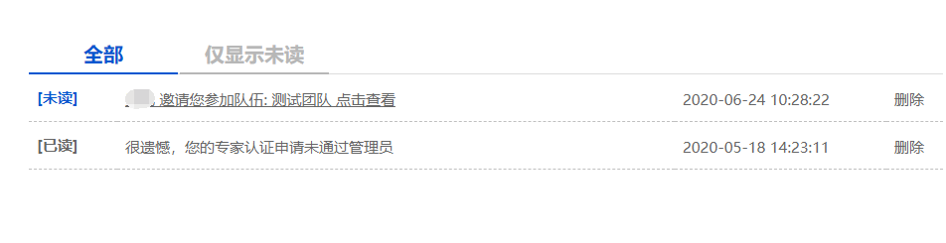

参赛报名-接受邀请
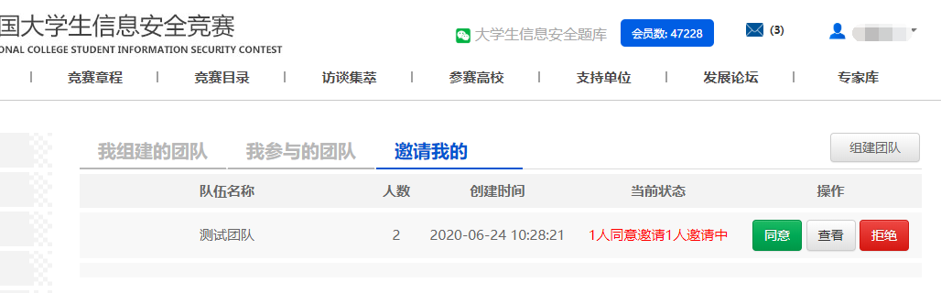

参赛报名-组建成功
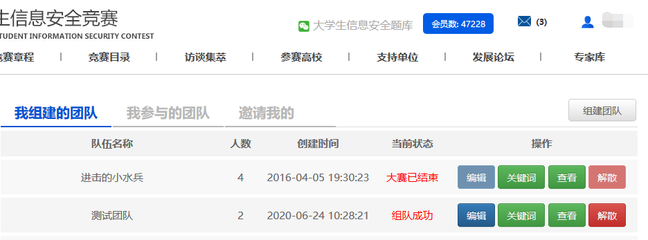

参赛报名-使用团队
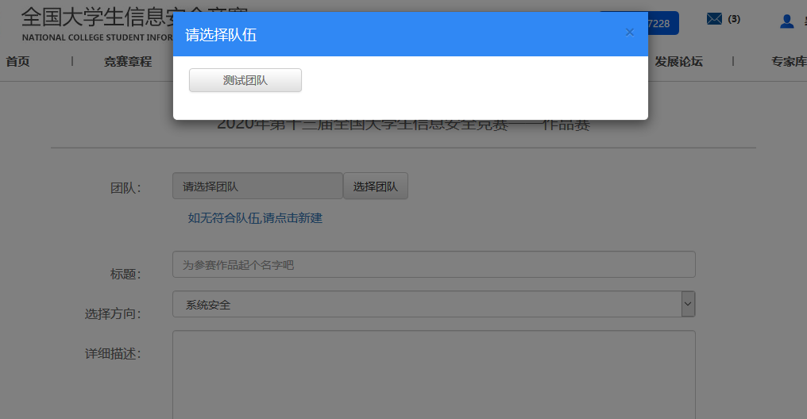

参赛报名-报名参赛
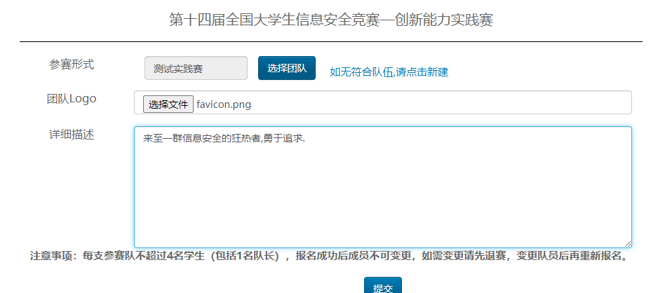

提交团队报名信息后，页面会提示参赛成功等字样！同时可在个人中心进行查看
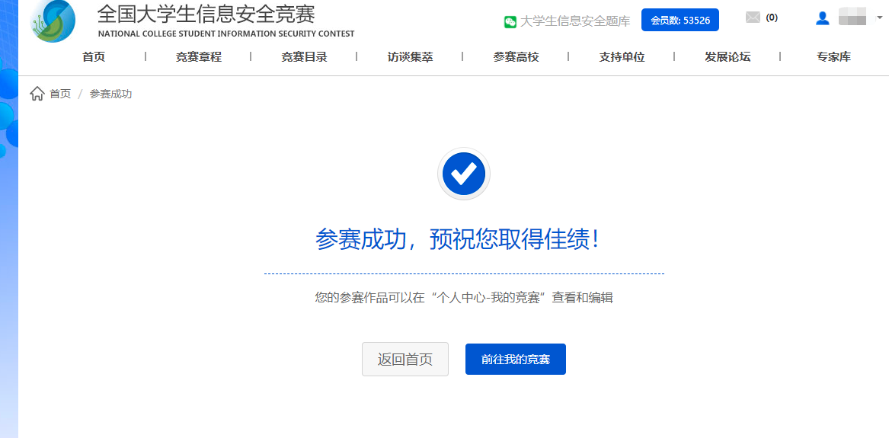

参赛成功的团队将等待高校负者老师的审核，高校教师审核后，进入到秘书处审核。请耐心等待，保持持续关注。

参赛报名-设置教师
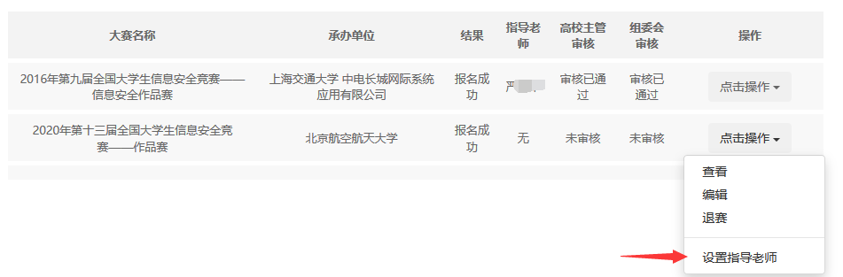

在 个人中心/我的竞赛 查看刚刚的报名信息，并设置指导教师。在本院校高校主管审核通过后将不允许退赛。指导教师信息需，教师提前在平台注册完成。

参赛报名-参赛成功
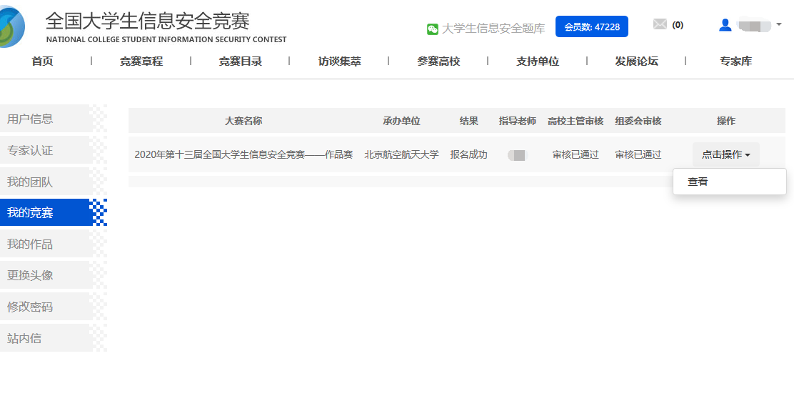

请持续关注官网的通知 http://www.ciscn.cn/announcement
预祝取得好成绩！

四、版权声明
- 本手册只作为www.ciscn.cn 全国大学生信息安全竞赛 学员报名操作指导使用。未取得许可前，不可转载和对外传播。
- 本手册与实际流程不符的以实际流程为准。
- 本手册最终解释权归 全国大学生信息安全竞赛 平台所有。

